桃園市立大有國民中學111學年度第二學期第三次評量試卷
年 級 | 七年級 | 考 試  科 目 | 地 理 |  |  | 命 題  範 圍 | L5 ～ L6 | 作 答  時 間 | 45分
班 級 |  | 姓 名 |  | 座 號 |  | 分 數
- 選擇題，共45題，第1～10題，每題三分；第11～45題，每題兩分，計100分
- 題目卷，共兩張四面，請仔細作答 第一頁
- 在歷史開發與產業發展的推進過程中，台灣各地各自形成獨特的區域特色，根據附圖一《台灣區域畫分圖》回答1~8題：
附圖一
《台灣區域畫分圖》
1.( )關於台灣本島四大區域的特性，下列何者最符合實際發展的狀態？
（A）『甲』區人口眾多，為重要的政治與經濟中心
（B）『乙』區首重農業，但工商服務業的比例偏低
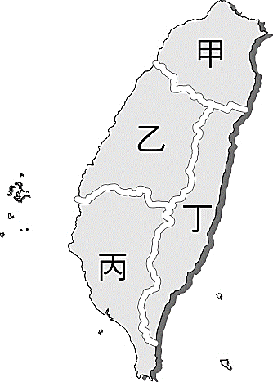
（C）『丙』區氣候溫暖，農漁業皆盛，人口密度最高
戊

（D）『丁』區地形阻隔，人口最少，族群組成最單純。
2.( )『澎湖群島』雖四面環海，卻可依位置與產業畫分到
附圖一中台灣的哪個區域？（A）甲（B）乙（C）丙（D）戊。
3.( )怡雁從『丁區域』搬到『甲區域』定居，在適應生活轉換的過程中，
發現兩區間的自然及人文環境大不相同。目前居住於『甲區域』
的怡雁，在生活中會感受到何種明顯變化？
(A) 高樓大廈林立 (B) 生活步調變慢
(C) 環境汙染減少 (D) 交通流量減少。
4.( )「此區域雖不是台灣早期開發的所在地，但在經濟發展的過程卻日漸茁壯
，境內的濁水溪提供發展農業的基礎、工商業興盛的都市範圍持續擴大
，更善用丘陵地形與山地環繞的多樣性，積極朝向觀光產業發展
，藉著地理位置居中的條件，奠定本區域在台灣發展的重要性」
，上文中所描述的是附圖一中哪個區域的特性？
(A) 甲 (B) 乙 (C) 丙 (D) 丁。
5.( )附圖一中哪兩個區域皆以潔淨的環境與特有的文化為條件，近年來觀光旅遊蓬勃發展？
(A) 乙＆丙 (B) 丙＆丁 (C) 丙＆戊 (D) 丁＆戊。
6.( )蔣渭水高速公路是台灣首條橫跨東西部的高速公路。其中的雪山隧道，更因施工難度之高，還列
入大英百科全書。此後，又接續興建蘇花改公路，使台灣的公路運輸更加便利。上述的兩大交通
工程，也帶動附圖一中哪兩個區域的往來？（A）甲＆丁（B）乙＆丙（C）甲＆乙（D）丙＆丁。
7.( )「苗栗縣卓蘭鎮老庄溪興建全國第一座野生動物跨河友善通道，藉著打造友善環境，讓石虎和其他
小型野生動物能安全穿越老庄溪，往返兩岸棲地。」文中所述的友善通道應位於附圖一中的何區？
（A）甲（B）乙（C）丙（D）丁。
8.( )侑叡在台中的清水休息站看到商家設立專櫃販賣臺灣各區域特產，若想購買『丙區域』的地方特產
，侑叡可購買下列哪些組合的商品？（甲）新竹霜降柿餅（乙）雲林古坑咖啡（丙）高雄香蕉牛奶
（丁）台南愛文芒果乾（戊）南投日月潭紅茶 (A) 甲乙 (B) 乙戊 (C) 丙戊 (D) 丙丁。
9.( )『都市化』代表著都市發展的過程，以下對於『都市化』的描述，何者最為正確？
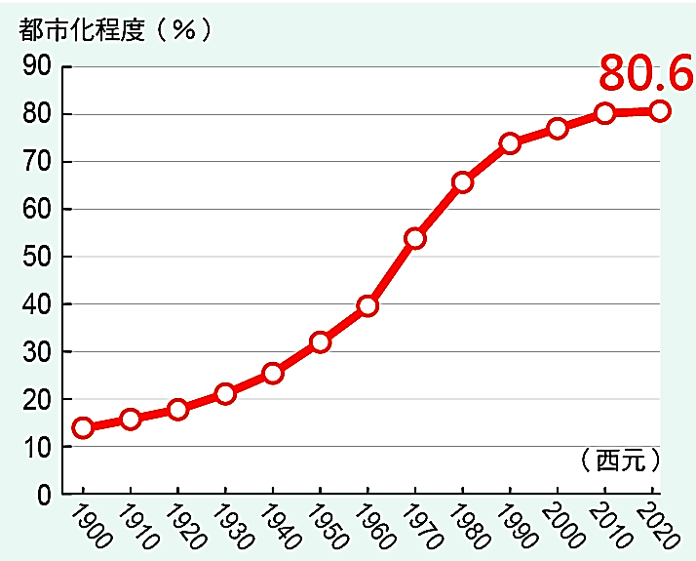
(A) 是指都市人口往周圍郊區移動的過程
(B) 因交通便利與產業發展，吸引鄉村人口移入都市
(C) 都市化程度高，代表一、二級的就業人口比例也高
(D) 都市化程度愈高，都市的環境品質也會隨之提高。
10.( )附圖二是《臺灣都市化程度變化圖》，
圖中的曲線變化和下列哪項敘述的關係最為密切？
(A) 台灣都市人口的聚集程度明顯提高
(B) 台灣鄉村人口的社會增加率提高
(C) 台灣都會區多分布於西半部
(D) 台灣的人口總數逐年增加。
附圖二

第二頁

11.( )聚落的形成除了受到先天的自然條件影響之外，後續的發展更是影響聚落能否持續擴張的關鍵，
下列哪種環境條件最有可能持續帶動聚落規模的發展與擴張?
(A) 交通便利之地 (B) 礦產豐富之地 (C) 水源豐沛之地 (D) 地形平坦之地。
12.( )鐵道旅行，是許多遊客暢遊台灣的方式之一，尤其在高鐵通車後，更能輕鬆達成台灣西部一日行。
若柏澄由『桃園』坐高鐵南下想完成『台灣美食一日之旅』，預計行程規劃如下：（甲）彰化肉圓
（乙）台南擔仔麵（丙）新竹米粉（丁）嘉義火雞肉飯。「由北往南」依序品嚐到的美食為何？
(A) 丁乙丙甲 (B) 丙甲丁乙 (C) 丙甲乙丁 (D) 丁乙甲丙。
13.( )臺灣的離島人煙稀少，但『金馬地區』的人口密度卻比『東部區域』的人口密度更高，主因為何？
(A) 交通建設少 (B) 觀光遊客眾多 (C) 土地面積較小 (D) 工商業落後。
14.( )疫情衝擊之下，反而帶動了餐飲外送的商機，台灣處處可見紅紅綠綠
的外送員騎著機車穿梭在大街小巷，若以「交通工具的特性」判斷，
外送經濟最需要考量交通運輸的何種特性？
(A) 運量龐大 (B) 運費低廉 (C) 速度最快 (D) 路線分布多。
15.( )隨著交通建設的發展，人們會考量貨物的價值、體積、重量、時效性
等條件，來選擇適合的交通工具。附圖三為汽車、飛機、火車、輪船等
四種交通工具之距離與運費的統計圖。下列關於運輸工具的特性描述，何者正確？
附圖三
(A) 甲是速度快，運費便宜的飛機 (B) 乙是運量大，適合國際貿易的輪船
(C) 丙是運量大，適合長程運輸的火車 (D) 丁是運量小，適合宅配的汽車。
16.( )承上題，附圖三中所呈現的四種交通工具中，哪兩種運輸方式「最能節省運費」
，即使距離增加，但運費卻沒有明顯提升且相對低廉？
(A) 甲＆乙 (B) 乙＆丙 (C) 甲＆丁 (D) 丙＆丁。
17.( )今日台灣的產業發展高度仰賴人才的培育與技術的研發，倘若考量教育程度的高低，下列哪兩個
都市最適合成為科技大廠招募員工的首選？
(A) 臺北市和新竹市 (B) 臺中市和桃園市 (C) 新北市和臺北市 (D) 新北市和臺中市。
18.( )承上題，因受到企業大廠的青睞，這兩個都市的平均所得也遠高於臺灣其他地區，其原因最可能
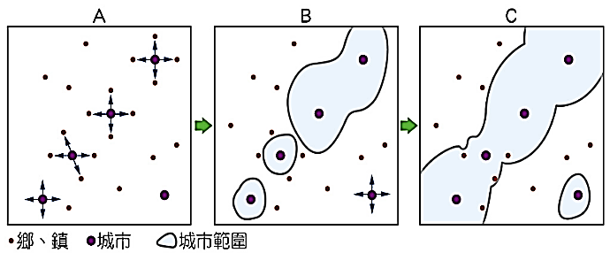
與下列何因素「較無相關」？
(A) 工商服務業發達 (B) 地形平坦、氣候暖濕
(C) 教育資源豐富 (D) 人口大量聚集。
19.( )聚落，反映著人們活動的足跡，參考附圖四，從A到C，
在「都市範圍不斷向外擴張，都市和鄰近市鎮連成一體。」
的過程中，該地最可能產生了哪種變化？
(A) 農業就業人口增加 (B) 都市間的空地增加
附圖四
(C) 交通運輸系統改善 (D) 城鄉差距縮減。
20.( )近年來，台灣老年人口的快速增加儼然成為一大問題，其中嘉義縣、雲林縣與南投縣等三縣的
老年人口比例更是高居全台前三名，此一現象的形成與下列何種特性最有關係？
(A) 人口密度較高 (B) 人口移出率高 (C) 皆位於南部區域 (D) 第一級產業的人口比例偏低。
21.( )捷運為都市抒解車潮，讓公路運輸量能在上下班的尖峰時期下降許多，主要原因為下列何者？
(A) 捷運適應地形能力較強，能深入各地 (B) 捷運運量大，適合長程運輸
(C) 捷運路線全程皆採用地下化方式 (D) 捷運有專用的行車軌道。
22.( )臺灣近年來為減少路上的車輛產生汙染問題，大力推廣電動機車以取代燃油機車。目前臺灣電動
機車的主要充電方式以設置交換站為主，相關的電池交換站主要依其人口密度來估算使用者數量
，再決定設置的密度高低。勝睿與家人若想騎乘電動機車進行環島，則前往下列何地最可能遇到
電力不足，找不到交換站的窘境？ (A) 彰化縣 (B) 台東縣 (C) 屏東縣 (D) 宜蘭縣。
23.( )自高速鐵路為台灣西部的交通往來帶來改變後，交通部近年來更公布「高快速鐵路網」的發展
，預計於2030年完成6小時全台環島鐵路網，打造『西部高鐵，東部快鐵』的「環島一日生活圈」。
對於「環島一日生活圈」的鐵路網敘述，下列何者正確？ (A) 以運送貨物為目的 (B) 能適應
各種不同地形 (C) 可縮小東西部的發展差距 (D) 能減少都市內擁擠的車潮。
24.( ）「銀髮南鄉，就醫無礙」紀錄短片中講述洪阿嬤罹患癌症，因偏鄉資源不足、治療不便的故事。
她每次就醫的路程大概要耗費4小時，實際上與洪阿嬤處境類似的病患很多，因交通不便導致
偏遠地區的癌症死亡率明顯高出許多。下列何地病患「最不需要」擔心醫療資源不足的問題？
(A) 西部地區 (B) 中央山區 (C) 金馬離島 (D) 花東沿海。
第三頁
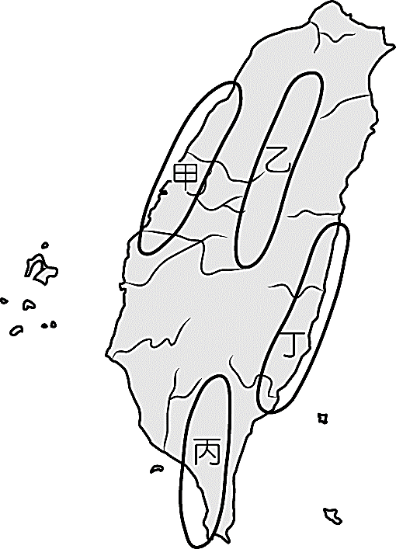
25.( )台灣某品牌的有機稻米，栽培於中央山脈與海岸山脈間的肥沃土地，
附圖五
農民以純淨無汙染的水源灌溉，不使用農藥及化學肥料的方式耕作。
附圖五中的哪個地區最可能是上文所述的「有機稻米種植區」？
（A）甲（B）乙（C）丙（D）丁。
26.( )承上題，下列四種生活體驗，何者最能反映出該地區的生活日常？
(A) 捷運是常使用的交通工具
(B) 以高速公路往返各地很方便
(C) 開發歷史悠久，古蹟文物眾多
(D) 隨著觀光人潮，帶動服務業的發展。
27.( )國道一號是臺灣第一條高速公路，是串接起南北陸上交通往來的大動脈，
每逢連假，為減少車流量，有時會實施高乘載管制。高速公路在運輸過程中最有利的條件為何?
(A) 可深入各縣市的鄉鎮地區 (B) 有專用車道，行車速度快 (C) 紓解都市內上下班的車潮壅塞
(D) 帶動花東兩縣與西部的快速往返。
28.( )水運發展多是人們適應當地自然環境，最早發展出來的運輸方式，下列有關台灣今昔水路運輸的
情況，何者「敘述錯誤」？ (A) 高雄港灣闊水深，天然港口條件佳，是今日台灣最大的國際港口
(B) 因陸地河川多短小流急，影響昔日河運發展 (C) 基隆港因丘陵地形、腹地狹小，發展較受限
(D) 台灣四面環海，利於發展海運，基隆港、台中港、高雄港皆為國際性海港。
 | 甲 | 乙 | 丙 | 丁
第一級 | 45％ | 10％ | 50％ | 80％
第二級 | 30％ | 20％ | 25％ | 15％
第三級 | 25％ | 70％ | 25％ | 5％
29.( )依照產業特性，右表中四地若人口數達到一定規模後
，何者最可能形成都市聚落？
(A) 甲 (B) 乙 (C) 丙 (D) 丁。
30.( )承上題，哪一個聚落的人口外移情形可能比較嚴重？
(A) 甲 (B) 乙 (C) 丙 (D) 丁。
31.( )隨著疫情鬆綁，旅遊已成為台灣民眾現今抒解生活
壓力的一種方式，以下四種行程所搭配的交通工具，
哪項「目前最可行」？
(A) 在基隆港搭國際遊輪，不搭飛機也能出國 (B) 搭乘高鐵，從臺北到屏東走透透
(C) 行駛國道五號，來一場花東縱谷之旅 (D) 跟著捷運趴趴走，吃遍台南古都美食。
32.( )臺灣除了本島內部的區域發展不均之外，本島與離島之間也存在著極大的差異。造成離島區域
人力資源較不足、經濟發展較為緩慢的主要原因最可能為何？
(A) 環境汙染嚴重，人口大量外移 (B) 對外交通不便，產業發展受限
(C) 因仍屬軍事要地，故限制人口移入 (D) 生活步調緩慢，影響發展速度。
33.( )聚落的景觀會依不同的地理條件，出現「房舍集中的集村」與「房舍分散的散村」兩種型態，
其中宜蘭平原的散村景觀即是具有代表的實例之一。宜蘭平原形成散村景觀的主要原因為何？
(A) 明鄭時期軍屯所致 (B) 治安不佳共同防禦
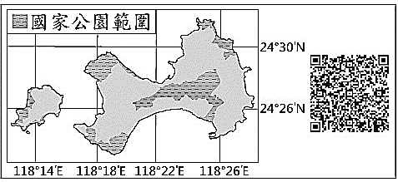
(C) 降水豐沛水源充足 (D) 降水季節分布不均。
34.( )附圖六是針對臺灣某國家公園特色所設計的QRCode，
解碼後，得到的訊息最可能包括下列何者？
（A）在昔日軍事管制下，發展出特殊的戰地風光
（B）獨特的環礁地形，屬於海洋型國家公園
（C）沙洲、鹽田、七股溼地、黑面琵鷺
（D）大屯火山、地熱、溫泉、硫磺，近都會區。
35.( )台灣前兩年雖嚴守國門以防範疫情，但百密總有一疏，
附圖六
仍有多波零星疫情爆發，其中桃園市受其特殊性影響，
常在第一線面臨疫情的侵襲。文中所指的是桃園市的何種特殊性？
(A) 是機場捷運線的終點 (B) 都市化程度最高的城市
(C) 位於台北與新竹之間 (D) 是主要國際機場所在地。
36.( )早期政府曾有興建「中部橫貫鐵路」的計畫，該鐵路的路線計畫自臺中橫向直通至花蓮，然而最後
卻因現實因素只能作罷。導致政府終止此計畫的考量最可能為下列何者？
(A) 鐵路運輸費用較公路高 (B) 鐵路運輸的運載量不如公路
(C) 鐵路建設適應地形能力較差 (D) 鐵路較不適合短程運輸。
第四頁
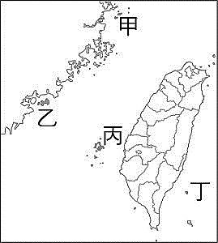
37.( )台灣各離島為推動地方觀光，紛紛舉辦特殊觀光季或行銷特色景點
，依據附圖七，下列哪個離島的配對是正確的？
(A) 甲 — 八八坑道、花崗岩芹壁村
(B) 乙 — 柱狀玄武岩、花火節
(C) 丙 — 朝日溫泉、海底浮潛
附圖七
(D) 丁 — 綠蠵龜生態、珊瑚礁海岸、花瓶岩。
資料/縣市 | 臺北市 | 花蓮縣
每萬人平均病床數  (床) | 98 | 133
醫療院所數量  (家) | 3,699 | 284

38.( )觀察右表中的統計資料，下列數據解讀，何者最正確？
(A) 花蓮縣人口總數多，故擁有的病床數也較多
(B) 花蓮縣民較臺北市民享有更充足的醫療資源
(C) 臺北市人口密度低，故每萬人相對擁有病床數較少
(D) 花蓮縣人口密度低，故每萬人相對擁有病床數較多。
39.( )台中捷運為中部都會區的大眾運輸系統，是台灣的第五個捷運系統公司，規劃中的最終路線範圍
涵蓋臺中市、彰化縣、南投縣。台中捷運的興建，對於台中市的都市發展可能會帶來什麼影響?
(A) 都會區範圍縮小 (B) 都市擴張更明顯 (C) 社會增加率下降 (D) 自然增加率提高。
40.( )附圖八呈現臺灣四大區域與離島地區的面積大小與人口比例差異。
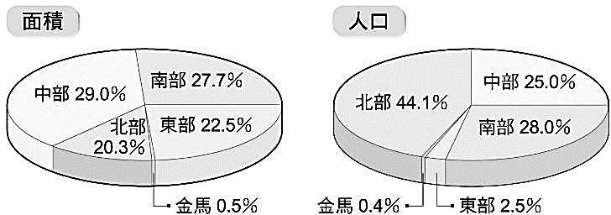
從圖中資料判斷，下列「何者錯誤」？
(A) 西部區域的人口數較東部多
(B) 北部區域每人平均生活空間較東部少
(C) 金馬離島地區的人口密度最低
(D) 北部區域的人口密度最高。
附圖八

- 為了能真正縮小區域差距，近十年來政府相關單位以「國土空間發展策略計畫」重新檢視台灣各地的發展現況。附圖九為《台灣國土空間結構畫分圖》，依圖回答41~45題：
41.( )『丙軸線』能夠保有好山好水好風光，不僅成為台灣最後的淨土，
附圖九
《台灣國土空間
結構畫分圖》
更以生產優質農產品著稱。該區域能形成此環境條件的主因為何？
(A) 開發較晚，環境污染少 (B) 族群眾多，文化多元
(C) 地形平坦，天然災害少 (D) 回歸線經過，氣候暖溼。
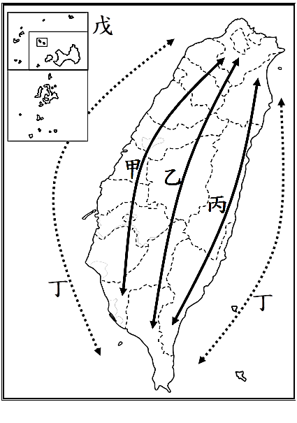
42.( )海管處規定，從11月起至隔年3月，只要完成報備手續，漁民
可至澎湖南方四島國家公園園區內之陸域特別景觀區採收紫菜」。
文中所敘述的離島，位於圖中的哪個軸帶？
(A) 甲 (B) 丙 (C) 丁 (D) 戊。
43.( )該地乘客中，有些是年紀較大的原住民長輩，為提供更完整的語音
通知，除了臺、客、英語之外，也提供真人播報的原住民語廣播。
此車站應位於圖中的哪個軸帶？(A) 甲 (B) 乙 (C) 丙 (D) 戊。
44.( )藻礁地形的多孔隙是各種魚蝦蟹貝最佳的「海洋生物育嬰房」、
多樣性的藻礁生態，更是最佳的環境教育場地。
上述的環境資源應歸屬於圖中的哪個軸帶管轄？
(A) 甲 (B) 丙 (C) 丁 (D) 戊。
45.( )走訪『乙』軸帶所涵蓋的三座國家公園，並「無法見到」下列何種
景觀？ (A) 大霸尖山與櫻花鉤吻鮭 (B) 珊瑚礁生態與熱帶植物
(C) 臺灣最高峰與布農族文化 (D) 大理石峽谷與清水斷崖。
試題到此結束，
請小心作答＆仔細檢查！

